Домашние задания для дистанционного обучения с 14.04 по 17.04
Понедельник 27 апреля  1 занятие: Развитие речи.  «Кто трудится на огороде»  Цели: Учить различать предметы на огороде, расширять словарный запас детей; способствовать развитию речи как средства общения.  Родитель называет предмет – ребенок показывает.  2 занятие: Музыкальное.  «Как у наших у ворот»  Закреплять умение проявлять самостоятельность в нахождении ласковых интонаций, подводить к умению самим инсценировать песни. ( учить водить хоровод)  Совершенствовать навыки выразительных движений, закреплять умение двигаться с предметом (платочек). | Необходимый материал | Наглядное пособие
 | Картинки с предметами( лопата, ведро, лейка, грабли)  (можно нарисовать )  Посмотреть видео можно здесь →  Посмотреть видео можно здесь →  Посмотреть видео можно здесь → | 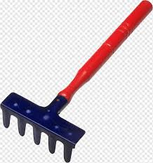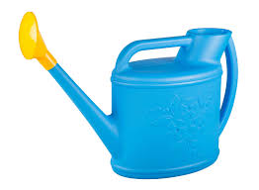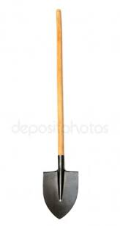  https://www.youtube.com/watch?v=kYHv5FmFKSo  https://www.youtube.com/watch?v=qsa40vDwKWY  https://www.youtube.com/watch?v=bbsPVtudHOk
Вторник 28 апреля  1 занятие: Формирование целостной картины мира  «Я вырасту здоровым»  Ознакомление с предметным и социальным окружением( профессия доктор) Показать детям как лечит доктор. Предложить побыть доктором и полечить свою любимую игрушку.  2 занятие: Развитие движений  «в лесу растут маленькие и большие деревья»  И. п.: стоя, руки внизу. Присесть, обхватить руками колени(это маленькие деревья), выпрямиться, поднять руки вверх(это большие деревья) | Сумка доктора  Посмотреть видео можно здесь → | https://www.youtube.com/watch?v=8NPlxOxvC7A
Среда 29 апреля  1 занятие: Рисование  «Солнышко лучистое»  Продолжать учить детей рисовать прямые линии. Совершенствовать умение правильно держать кисточку при рисовании. Закрепить умение детей рисовать солнышко. Формировать представление о природном явлении как солнце. | листы бумаги с контуром солнышка, гуашь жёлтого цвета, кисточки, иллюстрации с изображением солнышко.  Посмотреть можно здесь → | https://www.youtube.com/watch?v=DTQkmG-suNo
Четверг 30 апреля  1 занятие: Чтение художественной литературы  Чтение стихотворения А.Барто «Игрушки»  2 занятие: Развитие движений  И. п.: стоя, платочек держать за уголки обеими руками, руки внизу. Присесть и поднять платочек перед лицом — «детки спрятались» (родитель делает вид, что ищет, но при этом не замедляет темп упражнения), выпрямиться, опустить руки — «вот наши детки» | Посмотреть можно здесь → | https://www.youtube.com/watch?v=IsLY_MTQS5U  https://www.youtube.com/watch?v=WJtr9trtvcQ
По всем интересующим, вас, вопросам можете обращаться через интернет ресурсы :
Whats App 8 953 00 33 818 Девятьярова Оксана Петровна
devyatyarova1988@mail.ru Электронная почта
Желаю Вам удачи!!!

